INFORME TRIMESTRAL Y MEMORIA DE LABORES
ABRIL, MAYO Y JUNIODE 2023.
Departamento de Comunicaciones
Alcaldía de Apopa

UNIDAD DE COMUNICACIONES

Objetivo general
Comunicar las diferentes acciones en las comunidades, programas sociales, convenios interinstitucionales y servicios que brinda la municipalidad a la población.

Objetivos específicos
1) Documentar a través de medios tecnológicos las diferentes acciones en las comunidades, programas sociales, convenios interinstitucionales y servicios que brinda la municipalidad.
2) Divulgar a través de medios tecnológicos las diferentes acciones en las comunidades, programas sociales, convenios interinstitucionales y servicios que brinda la municipalidad.
3) Apoyar la realización de actividades protocolarias que realizan las diferentes dependencias municipales.

INFORME DE TRABAJO
DIVULGACIÓN DE SERVICIOS MUNICIPALES
- Publicaciones en Facebook de dependencias:
DIVULGACIÓN DE SERVICIOS MUNICIPALES |  | ABRIL | MAYO | JUNIO | TOTAL
 | post | 82 | 128 | 97 | 307

No se utilizó fondos ni requerimientos ya que no existe notificación de inicio de procesos de compras.
ACOMPAÑAMIENTO A DEPENDENCIAS MUNICIPALES
Acompañar a diferentes dependencias sobre avances o ejecución de proyectos. |  | ABRIL | MAYO | JUNIO | TOTAL
 | Acompañamientos | 35 | 32 | 14 | 81

- Acompañamientos incluye realización de visita a campo, producción audiovisual y realización de artes gráficos digitales para uso interno de las dependencias:
  - Registro del Estado Familiar.
  - Sección de Catastro y Registro Tributario.
  - Departamento de Promoción de la Salud (Clínica Municipal).
  - Departamento del Adulto Mayor.
  - Unidad Municipal de la Juventud (Casa de la Juventud).
  - Gestión de Riesgo y Adaptación al Cambio Climático.
  - Unidad Municipal del Tejido Social.
  - Departamento de Niñez y Adolescencia.
  - Departamento Ambiental y Agropecuario.
  - Gerencia de Medio Ambiente.
  - Departamento Municipal del Deporte.
  - Departamento de Desarrollo Económico Local.
  - Departamento de Identidad Cultural.
  - Departamento de Capacitaciones y Biblioteca Municipal.
  - Unidad Municipal de la Mujer.
  - Sección de Recuperación de Mora.
  - Unidad Contravencional.
  - Departamento de Desarrollo Urbano y Ordenamiento Territorial.
  - Unidad de Planificación y Seguimiento Municipal.
  - Unidad de Información Territorial.
  - Centro Integrado de Atención Municipal.
  - Unidad Municipal de Bienestar Animal.

A lo anterior también se incluye divulgación de información impresa y digital con creación de multimedia y artes gráficos para imprenta de las diferentes dependencias, incluye realización de visita a campo, producción audiovisual y realización de artes gráficos digitales para uso de las dependencias:
  - Registro del Estado Familiar.
  - Sección de Catastro y Registro Tributario.
  - Departamento de Promoción de la Salud (Clínica Municipal).
  - Departamento del Adulto Mayor.
  - Unidad Municipal de la Juventud (Casa de la Juventud).
  - Gestión de Riesgo y Adaptación al Cambio Climático.
  - Unidad Municipal del Tejido Social.
  - Departamento de Niñez y Adolescencia.
  - Departamento Ambiental y Agropecuario.
  - Departamento Municipal del Deporte.
  - Departamento de Desarrollo Económico Local.
  - Departamento de Identidad Cultural.
  - Departamento de Capacitaciones y Biblioteca Municipal.
  - Unidad Municipal de la Mujer.
  - Unidad de Mediación.
  - Acceso a la Información Pública.

MEJORA DE PROTOCOLO DE EVENTOS
- Acompañamiento
  - Por falta de insumos solo se coordina el apoyo de roll up, asta bandera con estandarte, podio y logística.
 | ABRIL | MAYO | JUNIO | TOTAL
APOYOS | 2 | 2 | 2 | 6
Abril:
- Concurso Municipal de Alfombras 2023, “Nadie se salva solo.”.
- Graduación de cursos y talleres auspiciados por la Agencia Mexicana de Cooperación Internacional para el Desarrollo, AMEXCID.
Mayo:
- Inauguración de nuevas instalaciones para el Departamento de Recolección y Aseo en el Plantel Municipal de la urbanización Nueva Apopa. (Para ello la Unidad de Comunicaciones realizó artes gráficos para su colocación permanente en las instalaciones, así como material multimedia que se utilizó para el evento a solicitud del Proyecto de Gobernabilidad Municipal de USAID).
- Final de futbol rápido femenino y masculino de los Juegos Deportivos Estudiantiles de la zona norte de San Salvador.

Junio:
- Recibimiento de la Antorcha de los Juegos Deportivos Centroamericanos y del Caribe, San Salvador 2023.
- Entrega de mejoras en área para deporte y graderíos del Centro Escolar la Ponderosa.

Al cierre de segundo trimestre no se han realizado compras debido a los cambios en la derogación de la LACAP, se tramitó la adquisición de compras con Unidad de Compras Municipal y aún se está a la espera de la notificación del área competente.

ANEXO
Métricas de Redes Sociales
Seguidores de Facebook e Instagram acumulado.

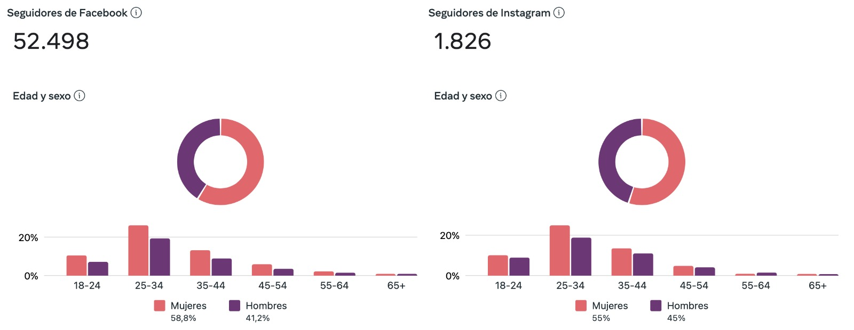

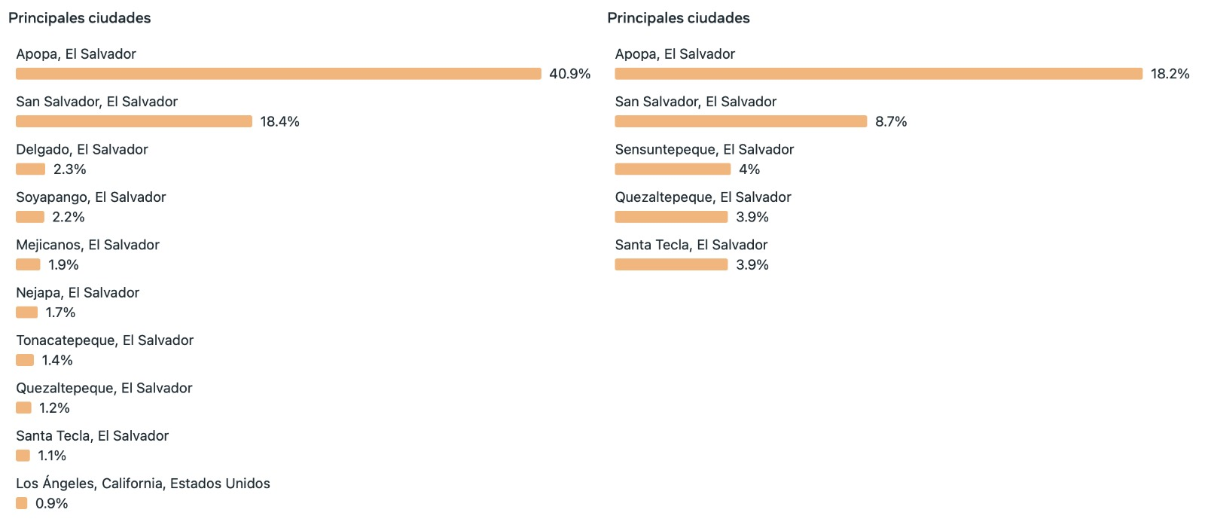

Alcance de contenido en segundo trimestre de 2023.
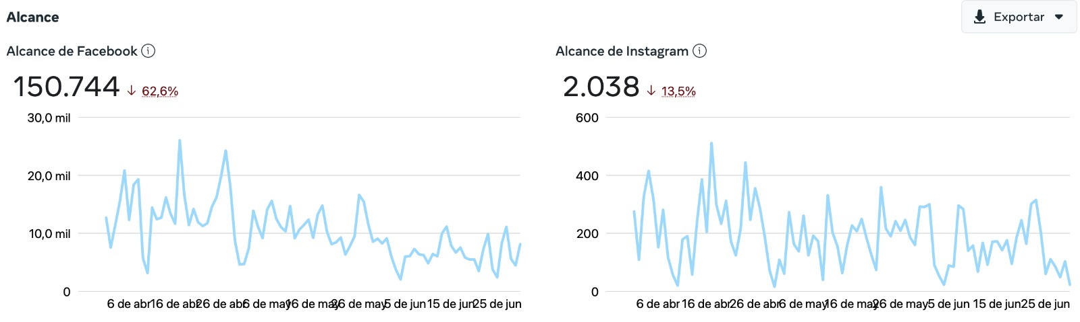

Visitas a perfil principal.
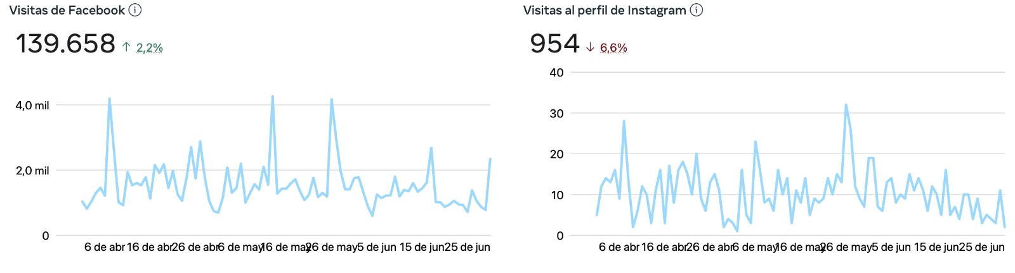
No se contó con pauta publicitaria.

Elaborado por, Jefe de Departamento de Comunicaciones de Alcaldía de Apopa, julio de 2023.

